时代光华名师大讲堂（广东地区）

《跨部门沟通与团队协作》

原科密集团全国经销商培训总导师 张金洋
2010年11月20日 周六
中国•广州

《跨部门沟通与团队协作》
举办单位：北京时代光华教育集团 广州中智光华 上海时代光华深圳分公司
课程费用：1200元/人
课程日期：2010年11月20日(周六9：00-17：00) 截止报名日期：11月15日
授课地点：中国广州市（外地学员可以代订住宿，标准自选）
培训形式：主题讲授、激情演讲、案例研讨、实战分享、充分互动
联系方式：邬圣柯 18675531080
培训对象：企业高管、总监、部门经理、主管、HR等中高层管理者

课程背景：

为什么一件事情由一个部门主导一个部门配合就没人配合？部门间的交叉与重叠如何处理？怎样才能打破部门墙，克服部门间的沟通障碍，让员工发挥一加一大于二的综效？在公司里，员工和中级主管花在内部沟通的时间大约占其工作时间的40～50，而对于高层主管，这个比率会更高。如何提高公司内部沟通的有效性以改善运营效率呢？如何化解部门间的冲突？
课程收益点：

- 增强团队凝聚力﹑创造力﹑执行力；
- 掌握有效的沟通方法、消除沟通障碍；
- 提升化解冲突的能力,达成双赢；
- 懂得换位思考, 高效沟通相互协作；
- 学会有效处理企业内部和外部关系；
- 凝聚团队力量,实现企业理想。
课程大纲：

课 程 纲 要
第一章 团队精神的真谛 | 第二章 团队协作精神
一. 团队精神是什么?  二. 为什么要有团队意识?  三. 优秀团队的定义  精彩短片： | 一. 团队是我，我是团队  二. 步调一致，才能赢得胜利  三. 我为团队付出，团队使我成长  四．和团队一起成功
第三章 冲突与冲突管理
一. 部门间冲突的种类
二. 冲突对团队的利弊
三. 冲突的高发地带
四. 如何化解冲突
第四章 高效团队沟通技巧 | 第五章 四型人格在跨部门沟通中的分析与应用
一.团队沟通的六个基本原则  二.沟通与团队人际关系的处理  案例分析 | 一．让你的沟通因人而异  二．问题分享:四型人格的典型人物  三．小组讨论:如何与不同性格的人相处?
第六章 跨部门沟通的七个好习惯
一. 使用沟通语言  二. 己所不欲，勿施于人  三. 希望别人怎样对自己，自己就怎样对别人  四. 看别人优点，与别人优点相处 | 五. 及时沟通  六. 换位思考：跨部门沟通哪方更重要？  七. 人际关系中的“道”与“术”  案例分析
第七章 跨部门沟通的要点 | 第八章 跨部门沟通的最佳方式
一. 跨部门合作成功的决定因素  二. 跨部门沟通的关键环节  三. 跨部门沟通中的实战问题  案例分析  小组讨论 | 一. 高效的会议  二．使用电话  三. E-MAIL  四. 聚会、活动、“串门”  五. 关怀：“礼”多人不怪-情理法

讲师简介：

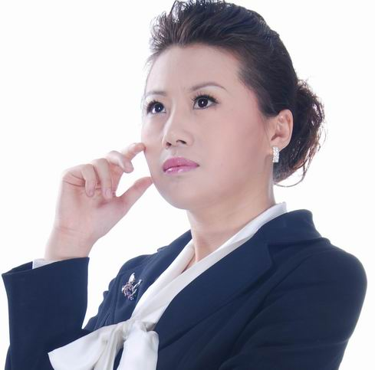
张金洋—原科密集团全国经销商培训总导师
时代光华教育集团特聘高级培训师
2006年、2007年全国十大女性讲师
中山大学MBA 营销总监班 教授
华南理工大学总裁班CEO班 教授
畅销书《大雁精神》作者、东方名家主讲嘉宾
电视台热播讲座《搓麻精神—激情工作》主讲嘉宾
曾服务过IT、办公设备、快速消费品、保健品、美容化妆品、医药器械、服装等多个行业；曾任意大利华伦天奴服饰集团营销总监、科密集团全国经销商培训总导师、东北人餐饮集团培训总导师等职务。
主讲课程：《大雁精神—铸就精英团队》、《军令如山－团队执行力》、《跨部门沟通与团队协作》、 《挫麻精神—激情工作》、《销售精英实战训练营》、《中国式双赢谈判》等。
服务客户：IBM、戴尔电脑、联想、海尔、美的、飞利浦、南方航空、环球市场、红牛集团、中粮集团、中国工商银行、中国银行、白云山制药集团、香雪制药股份、协享手机、郑州宝龙集团、郑州海科集团、广州南天集团、北京普田、长沙和讯、九江信源文体、东北人集团、安泰化工集团、中山大学MBA班、华南理工大学CEO班、武汉大学EMBA班等数百家企业及高等院校。

《跨部门沟通与团队协作》报名回执
填好下表后传真至010-62863354（此表复印有效） 010-62864303
单位名称 |  |  | 企业类型：□外资 □台资 □港资 □民营 □其它
联 系 人 |  |  | 公司地址
联系电话 |  |  | E-mail
参会人数 | ____ _人 |  | 参会费用 | ￥_______元
请将款项
汇至指定帐号
参加  学员 | 姓名 | 职务 | 手 机 | E-mail

